Jueves
17
de Junio

Tercero de Primaria
Ciencias Naturales

Dando la vuelta alrededor del Sol

Aprendizaje esperado: Explica la secuencia del día y la noche y las fases de la Luna considerando los movimientos de la Luna y la Tierra.

Énfasis: Explica el movimiento de traslación de la Tierra.

¿Qué vamos a aprender?

Aprenderás de otro movimiento de nuestro planeta, todo en el Universo está en movimiento. Los planetas, las estrellas, todos los astros giran, sobre su propio eje, es como una danza perfectamente coordinada en torno al Sol.

¿Qué hacemos?

En la sesión de ayer viste, que, todos los planetas, incluida la Tierra giran sobre su propio eje y que eso se llama: Movimiento de rotación.

En la sesión de hoy hablaremos de otro movimiento que realiza la Tierra, pero esta vez alrededor del Sol.

Imagínate que una pelota de básquetbol es el Sol y una minúscula pelotita somos nosotros.

Como el punto azul en el espacio somos muy pequeños junto al Sol.
Y a pesar de la diferencia de tamaños, tenemos una excelente relación con ese gigante, vamos a platicar un poco de él.

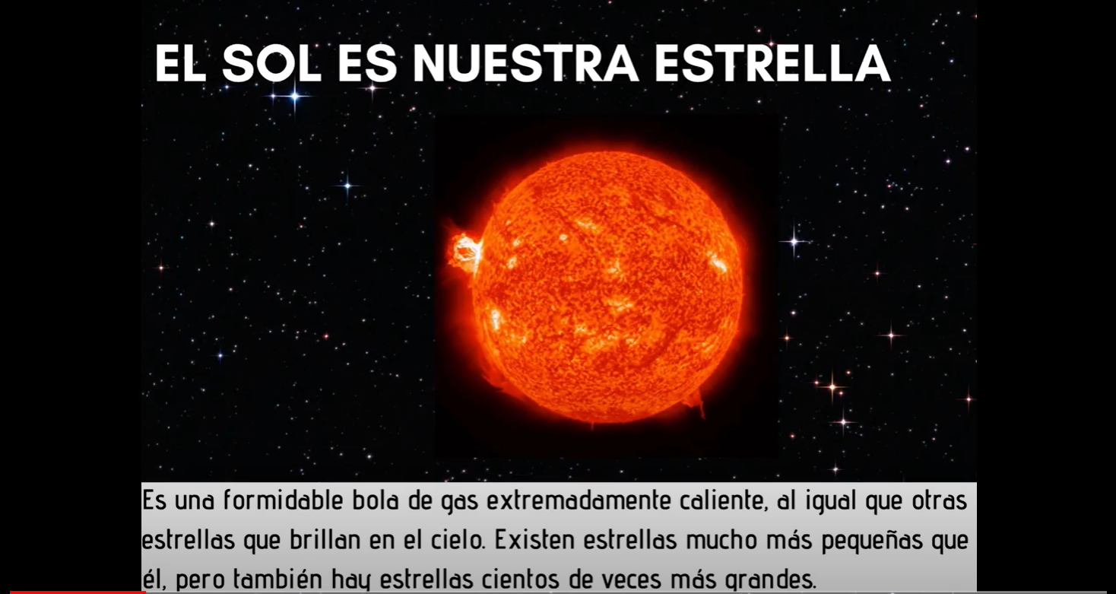

Es una formidable bola de gas extremadamente caliente, al igual que otras estrellas que brillan en el cielo. Existen estrellas mucho más pequeñas que él, pero también hay estrellas cientos de veces más grandes.

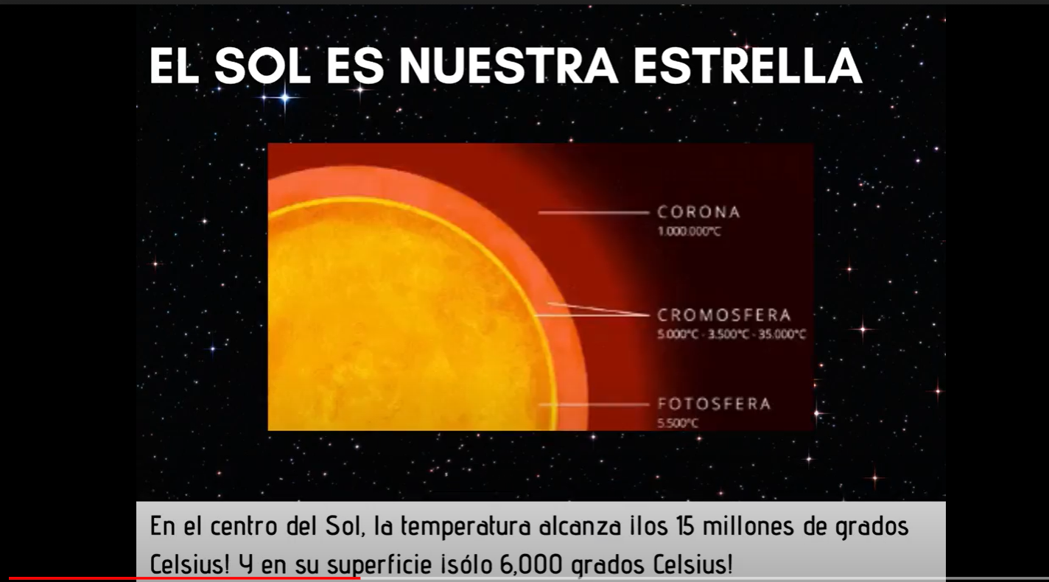

En el centro del Sol, la temperatura alcanza ¡los 15 millones de grados Celsius! Y en su superficie ¡sólo 6,000 grados Celsius!

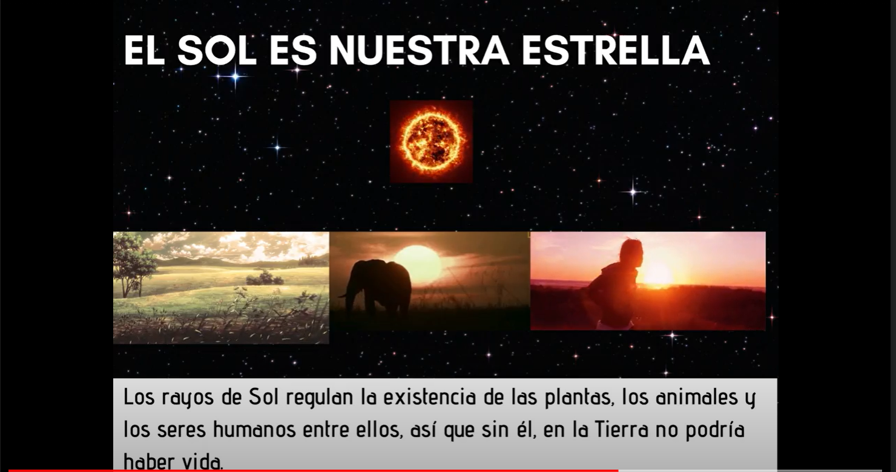

Los rayos de Sol regulan la existencia de las plantas, los animales, los seres humanos entre ellos, así que, sin él, en la Tierra no podría haber vida.

Al camino que recorre la Tierra alrededor del Sol le llamamos MOVIMIENTO DE TRASLACIÓN.
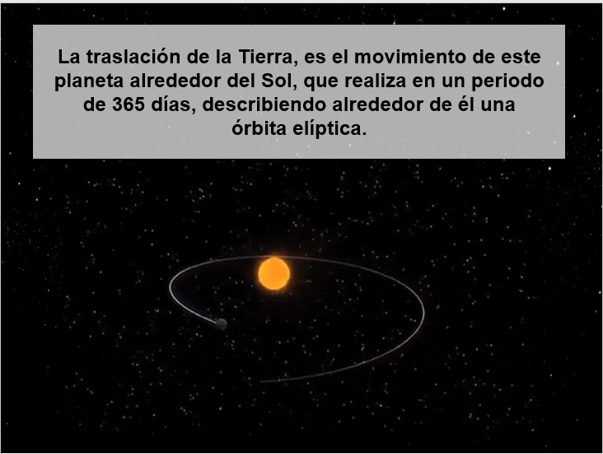

La traslación de la Tierra, es el movimiento de este planeta alrededor del Sol, que realiza en un periodo de 365 días, describiendo alrededor de él una órbita elíptica.

El movimiento de traslación dura 1 año o 365 días.

El viaje de la Tierra comienza el 17 de junio de 2022, a la trayectoria que sigue alrededor del Sol le llamamos órbita, pero esta órbita no es circular, se le conoce como elíptica porque existen puntos en los que la Tierra se acerca al Sol y hay puntos en los que se aleja.

Si das dos vueltas alrededor del Sol, terminas tu recorrido el 17 de junio de 2024

Creo que varios de nosotros pensábamos que la órbita de la Tierra era circular, pero ahora sabemos que es una elipse.

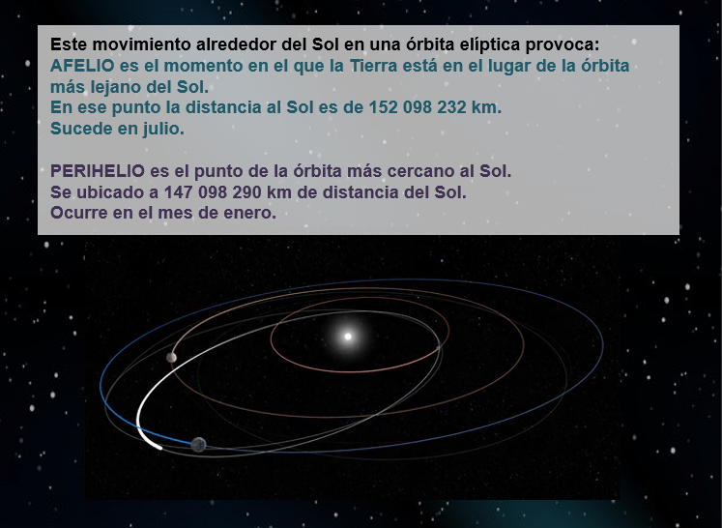
Este movimiento alrededor del Sol en una órbita elíptica provoca que en algún momento la Tierra esté en el lugar de la órbita más lejana del Sol, denominado AFELIO, hecho que sucede en julio, en ese punto la distancia al Sol es de 152 098 232 km.

De manera análoga, al punto de la órbita más cercano al Sol se le denomina PERIHELIO, ubicado a 147 098 290 km de distancia, ocurre en el mes de enero.

Si en afelio es cuando más cerca estamos del Sol, y el afelio ocurre en enero, ¿Por qué hace frío en enero? En cambio, en julio, que es cuando se supone que la Tierra está más lejos del Sol, ¿Hace frío?

¿Recuerdas que ayer vimos que el eje de rotación de la Tierra está inclinado?

Pues este eje inclinado sumado al movimiento de traslación es el causante de las estaciones; diferentes partes de la Tierra reciben los rayos del Sol directamente a lo largo del año.

Cuando decimos que el año tiene 365 días, lo hacemos para redondear, pero en realidad tiene 365 días, 5 horas y 56 minutos, que es el tiempo que tarda la Tierra en dar la vuelta alrededor del Sol.

Ah, entonces es un poquito más y para que ese tiempito extra no nos afecte en los cálculos, tenemos los años bisiestos.

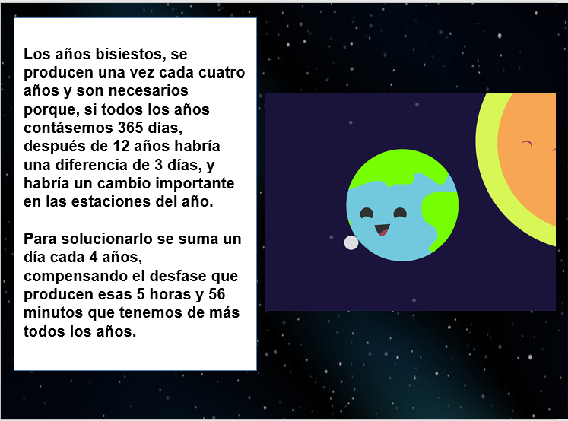

Y se agrega en febrero, porque es el mes más corto del calendario.

¿Te gustaría ver cuánto dura el movimiento de traslación en los otros planetas?

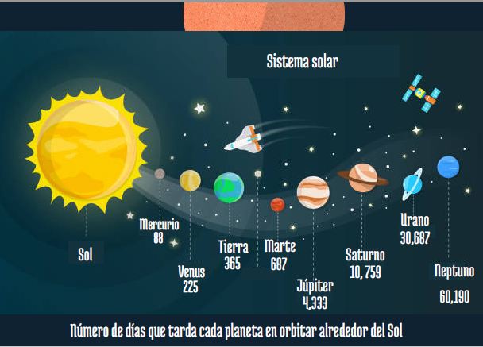

La influencia del Sol es diferente en cada planeta, eso lo podemos ver desde el tiempo en que tarda cada planeta en darle la vuelta.

Podemos hacerlos nosotros, solo debemos dividir 60,190 entre 365 son 165 años aproximadamente.

Es mucho tiempo y aunque no percibimos el movimiento de traslación de la Tierra, vemos su efecto en diferentes situaciones.

Si te es posible consulta otros libros y comenta el tema de hoy con tu familia.

¡Buen trabajo!

Gracias por tu esfuerzo.

Para saber más:
Lecturas

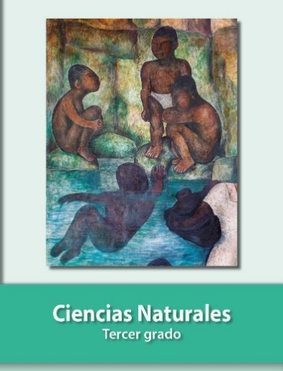
https://libros.conaliteg.gob.mx/20/P3CNA.htm

